# Grafikus felület specifikációja

## A grafikus interfész

A szoftver elindításakor megjelenik a főmenü, ahol el tudjuk indítani a játékot:

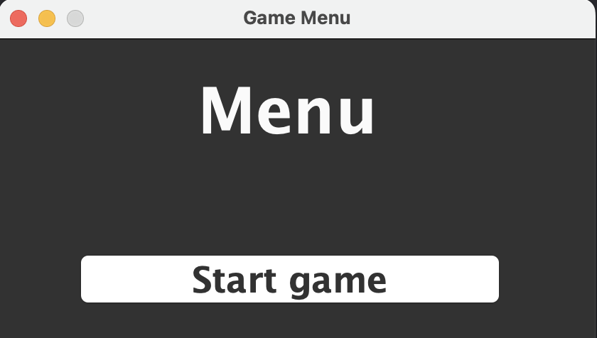

Ezen kívül, a különböző elemek a pályán:

|  |  |  |  |  |
| --- | --- | --- | --- | --- |
|  |  |  |  |  |
| Nomád szabotőr | Szerelő | Homok | Üres cső | Vízzel teli cső |

## A grafikus rendszer architektúrája

### A felület működési elve

[Le kell írni, hogy a grafikai megjelenésért felelős osztályok, objektumok hogyan kapcsolódnak a meglevő rendszerhez, a megjelenítés során mi volt az alapelv. Törekedni kell az MVC megvalósításra. Alapelvek lehetnek: **push** alapú: a modell értesíti a felületet, hogy változott; **pull** alapú: a felület kérdezi le a modellt, hogy változott-e; **kevert**: a kettő kombinációja.]

A program elindításakor egy menü indul el, ezért a Menu osztály felelős. Ez csak megjelenít egy menüt, ahonnan el tudjuk indítani a játékot.

A játékot teljes egészében egérrel irányítjuk, így csak az egérgomb-lenyomásokra kell figyelnünk.

**// ezt még ki kell egészíteni dolgokkal, csak elkezdtem leírni ami már biztos //**

**// plusz kéne majd egy Controller osztály ami az eseménykezelést csinálja (gondolom), hogy jó legyen az MVC architektúra amit kérnek a leírásban //**

### A felület osztály-struktúrája

[Osztálydiagram. Minden új osztály, és azon régiek, akik az újakhoz közvetlenül kapcsolódnak.]

## A grafikus objektumok felsorolása

### Game

#### Felelősség

Magát a játékot kirajzoló és kezelő osztály.

#### Interfészek

ActionListener

#### Attribútumok

* **imagePath1, … , imagePath4**: a képek helyei, amiket használunk a pálya elemeihez
* **gridNum**: hogy mekkora a pálya
* **fieldSize**: hogy mekkora egy-egy mező a pályán
* **frame**: maga az ablak
* **titlePanel**
* **turnPanel**
* **playerPanel**

ezek a különböző megjelenített dolgok, a gombok, panelek, stb.

* **buttonPanel**
* **textField**
* **turnLabel**
* **buttons**
* **exitButton**
* **icon1, … , icon4**: az ikonok, vagyis a pálya elemeinek kinézete

#### Metódusok

* **public void actionPerformed(ActionEvent e)**: vátoztatja a pályát az eseményektől függően

### Menu

#### Felelősség

A program elindításakor megjelenő menüért felel.

#### Interfészek

ActionListener

#### Attribútumok

* **frame**: maga az ablak
* **startButton**: a játék elindítására szolgáló gomb
* **title:** a panel címe (vagyis hogy „Menu”)

#### Metódusok

* **public void actionPerformed(ActionEvent e)**: elindítja a játékot, ha a gombra kattintunk

## Kapcsolat az alkalmazói rendszerrel

[Szekvencia-diagramokon ábrázolni kell a grafikus rendszer működését. Konzisztens kell legyen az előző alfejezetekkel. Minden metódus, ami ott szerepel, fel kell tűnjön valamelyik szekvenciában. Minden metódusnak, ami szekvenciában szerepel, szereplnie kell a valamelyik osztálydiagramon.]

## Napló

|  |  |  |  |
| --- | --- | --- | --- |
| **Kezdet** | **Időtartam** | **Résztvevők** | **Leírás** |
| 2023. 05. 17. 16:45 | 1,25 óra | Zsigmond | A grafikus felülethez tartozó specifikáció elkezdése. |